

专业技能训练报告

学 院： 软件学院
课程名称： Java面向对象程序设计实训教程
专业班级： 12级软件2班
学生姓名： 曾志伟 学号： 201224133233
指导教师： 岑宇森

完成时间：2014年6月11日

实验一、计算器
一、目标： 4
二、要求： 4
三、详细内容： 4
1进行图形界面设计 4
2实现计算器的基本功能 4
四、源代码 5
五、程序运行结果演示 12
六、总结 19

实验二、俄罗斯方块
一．需求分析 20
二．系统运行环境 20
三．系统功能需求描述 20
四．总体设计 20
五．系统结构图 21
六．程序模块设计 21
1用户界面设计 21
七 运行结果 34
1游戏进行中界面 34
2实现翻转 34
3.提示下一次产生的方块形状 38
七．实验总结体会 38

实验三、画板
一．实验名称：绘图板的设计与实现 40
二．实验内容： 40
三．程序代码： 40
四．程序有代表性的输出结果及结果分析： 57
1打开绘图板界面： 58
2输入绘图板线条直径： 58
3打开文件： 59
4文件下拉栏和运用图标画图： 60
5点击绘图板确定插入文本的位置： 60
6输入文本： 61
7在绘图板上显示输入文本： 62
8橡皮擦的使用： 62
9选择颜色： 63
10颜色设置： 63
11运用线条设置和字体设置： 64
12保存至文件夹： 64
13打开文件 65
五．心得体会 66

实验一、计算器

一、目标：
通过Java程序开发实训使学生掌握《面向对象程序设计(Java)》课堂讲授的内容，灵活运用到Java程序的开发与设计中。

二、要求：
按时参加Java程序开发实训训练，不得迟到和早退；独立完成程序设计；按要求撰写实践报告。

三、详细内容：
使用《Java面向对象程序设计实训教程》课程讲授内容，编写一个简单的计算器，要求实现如下功能：

1进行图形界面设计
通过图形界面设计，掌握JFrame类、JPanel类、5种布局管理器、文本框、标签及按钮的使用方法。

2实现计算器的基本功能
包括加减乘除四则运算、平方根及退格和清除结果等功能。

四、源代码

import javax.swing.*;

import java.awt.*;
import java.awt.event.*;
public class calculate12
{

public static void main(String[] args)
{
new jisuanqi();
}
}
@SuppressWarnings("serial")
class jisuanqi extends JFrame implements ActionListener
{
//参数
private String qian="", hou=""; //分别用于记录加减乘除运算符之前,之后输入的内容
private String op; //用于记录运算符
private String re;//用于存储运算结果的字符串格式
private boolean flag=false; //用于记录· 是否按下了运算符
private boolean flag1=false;//用于判断是否输入了点运算符
private double result;//用于存储运算结果
//面板
JPanel p1=new JPanel();
JPanel p2=new JPanel();
//文本框
JTextField jtf = new JTextField("0");
//按钮
JButton b0=new JButton("0");
JButton b1=new JButton("1");
JButton b2=new JButton("2");
JButton b3=new JButton("3");
JButton b4=new JButton("4");
JButton b5=new JButton("5");
JButton b6=new JButton("6");
JButton b7=new JButton("7");
JButton b8=new JButton("8");
JButton b9=new JButton("9");
JButton b16=new JButton("<--");
JButton b18=new JButton("C");
JButton b13=new JButton("/");
JButton b14=new JButton("sqrt");
JButton b15=new JButton("*");
JButton b17=new JButton("-");
JButton b19=new JButton("+");
JButton b20=new JButton("=");
JButton b21=new JButton("+/-");
JButton b22=new JButton(".");
jisuanqi()
{

this.setSize(370,280);
this.setResizable(false);//尺寸不改变
jtf.setFont(new Font("黑体",Font.PLAIN,40));//设置文本框字体
jtf.setEditable(false);//设置文本框不可编辑
jtf.setHorizontalAlignment(SwingConstants.RIGHT);//右对齐
jtf.setBounds(new Rectangle(33, 19, 310, 59));
//布局
Container con=this.getContentPane();
GridLayout g=new GridLayout(4,5,10,10);//网格布局
BorderLayout b=new BorderLayout(10,10);//边界布局
con.setLayout(b);
p1.setLayout(g);
//面板p1添加组件
p1.add(b7);
p1.add(b8);
p1.add(b9);
p1.add(b13);
p1.add(b14);
p1.add(b4);
p1.add(b5);
p1.add(b6);
p1.add(b15);
p1.add(b16);
p1.add(b1);
p1.add(b2);
p1.add(b3);
p1.add(b17);
p1.add(b18);
p1.add(b0);
p1.add(b21);
p1.add(b22);
p1.add(b19);
p1.add(b20);
//面板P2添加组件
//p2.add(b10);
//p2.add(b11);
//p2.add(b12);
//框架添加组价
con.add(jtf,BorderLayout.NORTH);
con.add(p1,BorderLayout.SOUTH);
//con.add(p2,BorderLayout.CENTER);
//菜单项
JMenuBar jmb=new JMenuBar();
this.setJMenuBar(jmb);
JMenu jm01=new JMenu("编辑(E)");
JMenu jm05=new JMenu("帮助(H)");
jmb.add(jm01);
jmb.add(jm05);
JMenuItem jmt07=new JMenuItem("退出(X)");
jm01.add(jmt07);
JMenuItem help01=new JMenuItem("帮助(H)");
JMenuItem help02=new JMenuItem("关于计算器(A)");
jm05.add(help01);
jm05.add(help02);
//编辑添加监听器
jmt07.addActionListener(this);
//帮助，关于计算机器内容添加监听器
help01.addActionListener(this);
help02.addActionListener(this);
//数字键添加监听器
b0.addActionListener(new action());
b1.addActionListener(new action());
b2.addActionListener(new action());
b3.addActionListener(new action());
b4.addActionListener(new action());
b5.addActionListener(new action());
b6.addActionListener(new action());
b7.addActionListener(new action());
b8.addActionListener(new action());
b9.addActionListener(new action());
//加减乘除添加监听器
b13.addActionListener(new action1());
b15.addActionListener(new action1());
b17.addActionListener(new action1());
b19.addActionListener(new action1());
//=添加监听器
b20.addActionListener(new action2());
//.添加监听器
b22.addActionListener(new action3());
//C添加监听器
//b12.addActionListener(new action4());
b18.addActionListener(new action4());
//+/-添加监听器
b21.addActionListener(new action5());
//<--添加监听器
//b10.addActionListener(new action6());
b16.addActionListener(new action6());
//CE添加监听器
//b11.addActionListener(new action7());
//开根号sqrt添加监听器
b14.addActionListener(new action7());

this.setTitle("大志派计算机");
this.setDefaultCloseOperation(JFrame.EXIT_ON_CLOSE);//这行代码会在window关闭的时候将程序结束掉
this.setVisible(true);//最后将框架显示出来
}
class action implements ActionListener//加载数字
{
public void actionPerformed(ActionEvent e)
{
if(flag) //如果刚刚按下了运算符
{
jtf.setText("");
if (flag1) //判断之前是否输入了点运算符
{
jtf.setText("0."+e.getActionCommand());
flag1 = false;
hou=jtf.getText();
}
else
{
jtf.setText(e.getActionCommand());
hou=jtf.getText();
}
}
else
{
int num=jtf.getText().indexOf(".");//小数点的个数,num为<表示没有小数点
if(num<0&&!jtf.getText().equals("0")) //jtf.getText().equals("0")判断获取的字符串是否是0
{
jtf.setText(jtf.getText()+e.getActionCommand());
}
else if(num<0&&jtf.getText().equals("0"))
{
jtf.setText(e.getActionCommand());
}
else if(num>=0&&jtf.getText().equals("0"))
{
jtf.setText("0."+e.getActionCommand());
}
else if(num>=0&&!jtf.getText().equals("0"))
{
jtf.setText(jtf.getText()+e.getActionCommand());
}
}
flag = false;
}
}
class action1 implements ActionListener//加载+-*/
{
public void actionPerformed(ActionEvent e)
{
qian=jtf.getText(); //记录加减乘除运算符之前输入的内容
op=e.getActionCommand(); //得到刚刚按下的运算符
flag=true; //记录已经按下了加减乘除运算符的其中一个
}
}
class action2 implements ActionListener//=
{
public void actionPerformed(ActionEvent e)
{
double a1=Double.parseDouble(qian);
double b1=Double.parseDouble(hou);
if (op=="+")
{result=a1+b1;}
else if(op=="-")
{result=a1-b1;}
else if(op=="*")
{result=a1*b1;}
else
{result=a1/b1;}
int result1=(int)Math.round(result*100);
result=(double)result1/100.00;
String re=String.valueOf(result);//double转化为string
jtf.setText(re);
}
}
class action3 implements ActionListener//.
{
public void actionPerformed(ActionEvent e)
{
int num=jtf.getText().indexOf(".");
if(num<0&&!flag)//如果没有小数点的话，而且没有按下运算符号的时候
jtf.setText(jtf.getText()+e.getActionCommand());
if(flag)
flag1=true;
}
}
class action4 implements ActionListener//清零操作C
{
public void actionPerformed(ActionEvent e)
{
flag=false;
flag1=false;
qian="";
hou="";
re="";
jtf.setText("0");
}
}
class action5 implements ActionListener//+/-
{
public void actionPerformed(ActionEvent e)
{
if(jtf.getText().equals("0"))//如果文本框内容为0
{
jtf.setText(jtf.getText());
}
else if(jtf.getText().indexOf("-")>=0)//若文本框中含有负号
{
String a=jtf.getText().replaceAll("-","");
jtf.setText(a);
}
else
{
jtf.setText("-"+jtf.getText());
}
}
}
class action6 implements ActionListener//<--,分两步走，①只剩下一位数字的时候②有多位数字的时候
{
public void actionPerformed(ActionEvent e)
{
String a=jtf.getText();
if(a.length()==1)//如文本框中只剩下最后一个字符,将文本框内容置为0
{
jtf.setText("0");
}
if(a.length()>1)
{
a=a.substring(0,a.length()-1);//取字符串的第一位--->倒数第二位
jtf.setText(a);
}
}
}
class action7 implements ActionListener//sqrt
{
public void actionPerformed(ActionEvent e)
{
double a=Double.parseDouble(jtf.getText());
if(a>=0)
{
a=Math.sqrt(a);
String b=String.valueOf(a);//double转化为string
jtf.setText(b);
}

}
}

public void actionPerformed(ActionEvent e)
{
if(e.getActionCommand()=="退出(X)")
{
int result=JOptionPane.showConfirmDialog(this,"确定要退出计算器吗？","系统消息",JOptionPane.YES_NO_OPTION);
if(result==JOptionPane.YES_OPTION)
{
System.exit(0);
//this.setDefaultCloseOperation(JFrame.EXIT_ON_CLOSE);
}
}
if(e.getActionCommand()=="帮助(H)")
{
JOptionPane.showMessageDialog(this,"不懂的话找百度呗，亲","系统消息",JOptionPane.INFORMATION_MESSAGE);

}
if(e.getActionCommand()=="关于计算器(A)")
{
JOptionPane.showMessageDialog(this,"大志牌计算器，G1——420工作室出版，版权所有，翻版必究","系统消息",JOptionPane.INFORMATION_MESSAGE);

}
}
}

五、程序运行结果演示
计算器界面

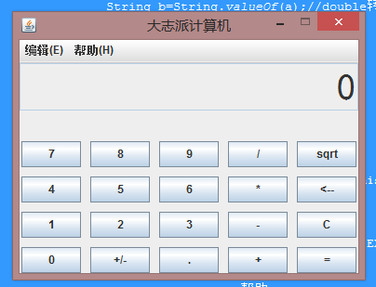
8+9
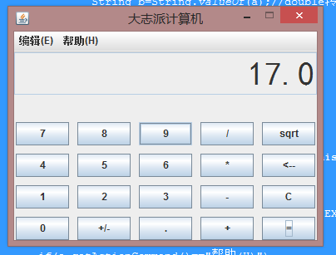
清除
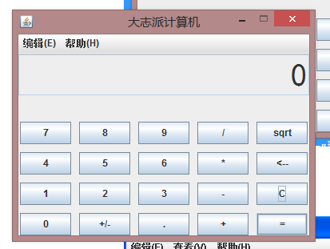
9-4
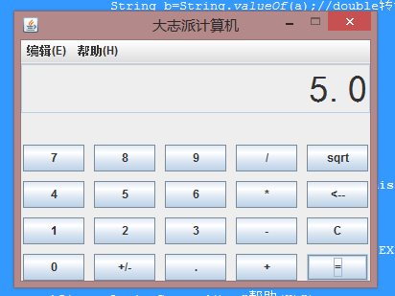
7*8
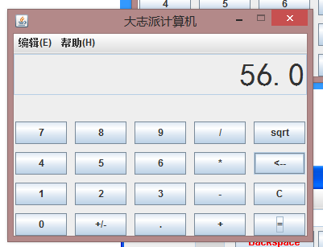
8/4
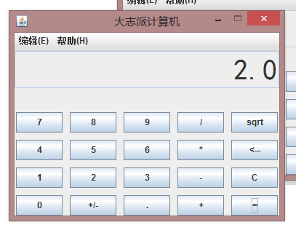
退格
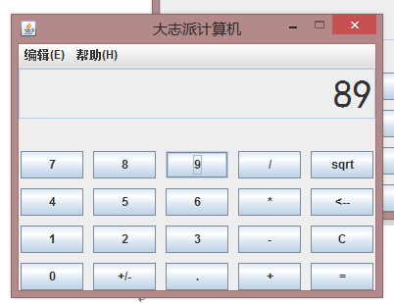
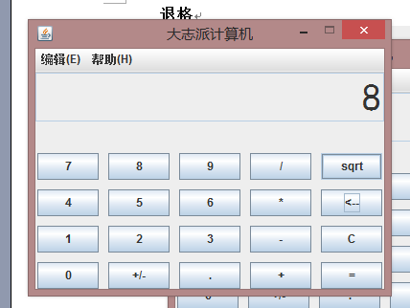
4开根号
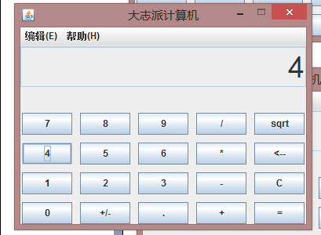
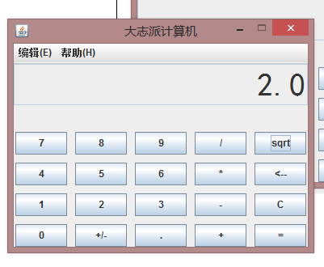

六、总结
1.通过本次实验让我对JFrame类、JPanel类、5种布局管理器、文本框、标签及按钮的使用方法，有了进一步的了解。同时在实验过程中也发现了自己的许多不足，但通过查询对其有有了更深刻大大大的了解.
2.让自己在面对代码量大的程序能越来越淡定。

实验二、俄罗斯方块

一．需求分析
在个人电脑日益普及的今天，一些有趣的桌面游戏已经成为人们在使用计算机进行工作或学习之余休闲娱乐的首选，而俄罗斯方块游戏是人们最熟悉的小游戏之一，它以其趣味性强，易上手等诸多特点得到了大众的认可，因此开发此游戏软件可满足人们的一些娱乐的需求。
此俄罗斯方块游戏可以为用户提供一个可在普通个人电脑上运行的，界面美观的，易于控制的俄罗斯方块游戏。

二．系统运行环境
操作系统选择Windows XP 版本，运行环境选择Eclipse

三．系统功能需求描述
俄罗斯方块游戏是一款适合大众的游戏软件，它适合不同年龄的人玩。本软件要实现的功能如下：
1.游戏区：玩家可以在游戏区中堆积方块，并能够在游戏过程中随时了解得分情况。
2.游戏控制：玩家可以通过游戏控制功能来选择开始新的一局游戏，暂停或退出游戏。

四．总体设计
游戏中玩家可以做的操作有：
1.以90度为单位旋转方每一格块。
2.以格子为单位左右移动方块，让方块加速落下。
3.方块移到区域最下方或是着地到其他方块上无法移动时，就会固定在该处，而新的随机图形会出现在区域上方开始落下。
4.当区域中某一列横向格子全部由方块填满，则该列会自动消除并成为玩家的得分。
5.当固定的方块堆到区域最上方，则游戏结束。

五．系统结构图
游戏区
游戏控制
显示玩家操作
显示操作结果
开始
暂停/继续
退出
俄罗斯方块游戏

六．程序模块设计

1用户界面设计
游戏区模块
创建游戏区
处理玩家游戏操作
显示游戏结果

2 程序代码设计
游戏控制模块
开始游戏
暂停游戏
初始级别设置
退出游戏
import javax.swing.*;

import java.awt.*;
import java.awt.event.*;

public class Game111111
{
public static void main(String[] args)
{
new game();
}
}
@SuppressWarnings("serial")
class game extends JFrame implements ActionListener
{
Tetrisblok a = new Tetrisblok();
Timer timer = new Timer(1000, a.new TimerListener());
game()
{
this.setSize(500,400);
this.setResizable(false);//尺寸不改变
//布局
Container con=this.getContentPane();
con.add(a);

timer.start();
//a. timer.start();
//菜单栏和菜单项
JMenuBar jmb=new JMenuBar();
this.setJMenuBar(jmb);
JMenu jm01=new JMenu("游戏(G)");
JMenu jm02=new JMenu("帮助(H)");
jmb.add(jm01);
jmb.add(jm02);
JMenuItem jmt01=new JMenuItem("新游戏");
JMenuItem jmt02=new JMenuItem("继续");
JMenuItem jmt03=new JMenuItem("暂停");
JMenuItem jmt04=new JMenuItem("退出(X)");
jm01.add(jmt01);
jm01.add(jmt02);
jm01.add(jmt03);
jm01.add(jmt04);
JMenuItem help01=new JMenuItem("帮助(H)");
JMenuItem help02=new JMenuItem("关于俄罗斯方块(A)");
jm02.add(help01);
jm02.add(help02);
//游戏中的退出添加监听器
jmt01.addActionListener(new action1());
jmt02.addActionListener(new action2());
jmt03.addActionListener(new action3());
jmt04.addActionListener(this);
//帮助，关于计算机器内容添加监听器
help01.addActionListener(this);
help02.addActionListener(this);
this.addKeyListener(a);
this.setBounds(300,100,400,495);
this.setTitle("大志派俄罗斯方块");
this.setDefaultCloseOperation(JFrame.EXIT_ON_CLOSE);//这行代码会在window关闭的时候将程序结束掉
this.setVisible(true);//最后将框架显示出来
}
class action1 implements ActionListener//新游戏
{
public void actionPerformed(ActionEvent e)
{
a.newmap();
a.drawwall();
a.score = 0;
a.x=4;//新游戏控制俄罗斯方块x从中间出来
a.y=-1;//新游戏控制俄罗斯方块y从最高处下落
a.blockType=(int)(Math.random()*1000)%7;
//a.blockType=a.nextb;
//a.turnState=(int)(Math.random()*1000)%4;
//a.turnState=a.nextt;
a.nextb=(int)(Math.random()*1000)%7;
a.nextt=(int)(Math.random()*1000)%4;
}
}
class action2 implements ActionListener//继续
{
@SuppressWarnings("deprecation")
public void actionPerformed(ActionEvent e)
{
//a.timer.resume();
timer.start();
}
}
class action3 implements ActionListener//暂停
{
@SuppressWarnings("deprecation")
public void actionPerformed(ActionEvent e)
{
timer.stop();
//a.timer.suspend();
}
}
@SuppressWarnings("deprecation")
public void actionPerformed(ActionEvent e)
{

if(e.getActionCommand()=="退出(X)")
{
//a.timer.suspend();
timer.stop();
int result=JOptionPane.showConfirmDialog(this,"确定要退出游戏吗？","系统消息",JOptionPane.YES_NO_OPTION);
if(result==JOptionPane.YES_OPTION)
{
System.exit(0);
this.setDefaultCloseOperation(JFrame.EXIT_ON_CLOSE);
}
//a.timer.resume();
timer.start();
}
if(e.getActionCommand()=="帮助(H)")
{
//a.timer.suspend();
timer.stop();
JOptionPane.showMessageDialog(this,"不懂的话找百度呗，亲","系统消息",JOptionPane.INFORMATION_MESSAGE);
//a.timer.resume();
timer.start();
}
if(e.getActionCommand()=="关于俄罗斯方块(A)")
{
//a.timer.suspend();
JOptionPane.showMessageDialog(this,"大志牌俄罗斯方块，G1——420工作室出版，版权所有，翻版必究","系统消息",JOptionPane.INFORMATION_MESSAGE);
//a.timer.resume();
}
}
}
//创建一个俄罗斯方块类
@SuppressWarnings("serial")
class Tetrisblok extends JPanel implements KeyListener
{
//定义变量
//blockType 代表方块类型
//turnState代表方块状态
public int blockType;
public int turnState;
public int nextb =(int)(Math.random()*1000)%7;
public int nextt =(int)(Math.random()*1000)%4;
public int score=0;
public int x;
public int y;

private int i=0;
private int j=0;
int flag=0;
//Timer timer=new Timer();

//定义已经放下的方块x=0-11,y=0-21;
int map[][]=new int[13][23];
private final int shapes[][][] = new int[][][]{
//I型方块
{
{ 0, 0, 0, 0, 1, 1, 1, 1, 0, 0, 0, 0, 0, 0, 0, 0 },
{ 0, 1, 0, 0, 0, 1, 0, 0, 0, 1, 0, 0, 0, 1, 0, 0 },
{ 0, 0, 0, 0, 1, 1, 1, 1, 0, 0, 0, 0, 0, 0, 0, 0 },
{ 0, 1, 0, 0, 0, 1, 0, 0, 0, 1, 0, 0, 0, 1, 0, 0 }
},
//S型方块
{
{ 0, 1, 1, 0, 1, 1, 0, 0, 0, 0, 0, 0, 0, 0, 0, 0 },
{ 1, 0, 0, 0, 1, 1, 0, 0, 0, 1, 0, 0, 0, 0, 0, 0 },
{ 0, 1, 1, 0, 1, 1, 0, 0, 0, 0, 0, 0, 0, 0, 0, 0 },
{ 1, 0, 0, 0, 1, 1, 0, 0, 0, 1, 0, 0, 0, 0, 0, 0 }
},
//Z型方块
{
{ 1, 1, 0, 0, 0, 1, 1, 0, 0, 0, 0, 0, 0, 0, 0, 0 },
{ 0, 1, 0, 0, 1, 1, 0, 0, 1, 0, 0, 0, 0, 0, 0, 0 },
{ 1, 1, 0, 0, 0, 1, 1, 0, 0, 0, 0, 0, 0, 0, 0, 0 },
{ 0, 1, 0, 0, 1, 1, 0, 0, 1, 0, 0, 0, 0, 0, 0, 0 }
},
//J型方块
{
{ 0, 1, 0, 0, 0, 1, 0, 0, 1, 1, 0, 0, 0, 0, 0, 0 },
{ 1, 0, 0, 0, 1, 1, 1, 0, 0, 0, 0, 0, 0, 0, 0, 0 },
{ 1, 1, 0, 0, 1, 0, 0, 0, 1, 0, 0, 0, 0, 0, 0, 0 },
{ 1, 1, 1, 0, 0, 0, 1, 0, 0, 0, 0, 0, 0, 0, 0, 0 }
},
//O型方块
{
{ 1, 1, 0, 0, 1, 1, 0, 0, 0, 0, 0, 0, 0, 0, 0, 0 },
{ 1, 1, 0, 0, 1, 1, 0, 0, 0, 0, 0, 0, 0, 0, 0, 0 },
{ 1, 1, 0, 0, 1, 1, 0, 0, 0, 0, 0, 0, 0, 0, 0, 0 },
{ 1, 1, 0, 0, 1, 1, 0, 0, 0, 0, 0, 0, 0, 0, 0, 0 }
},
//L型方块
{
{ 1, 0, 0, 0, 1, 0, 0, 0, 1, 1, 0, 0, 0, 0, 0, 0 },
{ 1, 1, 1, 0, 1, 0, 0, 0, 0, 0, 0, 0, 0, 0, 0, 0 },
{ 1, 1, 0, 0, 0, 1, 0, 0, 0, 1, 0, 0, 0, 0, 0, 0 },
{ 0, 0, 1, 0, 1, 1, 1, 0, 0, 0, 0, 0, 0, 0, 0, 0 }
},
//T型方块
{
{ 0, 1, 0, 0, 1, 1, 1, 0, 0, 0, 0, 0, 0, 0, 0, 0 },
{ 0, 1, 0, 0, 1, 1, 0, 0, 0, 1, 0, 0, 0, 0, 0, 0 },
{ 1, 1, 1, 0, 0, 1, 0, 0, 0, 0, 0, 0, 0, 0, 0, 0 },
{ 0, 1, 0, 0, 0, 1, 1, 0, 0, 1, 0, 0, 0, 0, 0, 0 }

}};
Tetrisblok()
{
newblock();
newmap();
drawwall();
}
// 生成新方块的方法
public void newblock()
{
//lockType=(int)(Math.random()*1000)%7;
//turnState=(int)(Math.random()*1000)%4;
blockType=nextb;
turnState=nextt;
nextb=(int)(Math.random()*1000)%7;
nextt=(int)(Math.random()*1000)%4;
x=4;//产生新块x的位置
y=0;//产生新块y的位置
if(gameover(x,y)==1) //注意 是 == 符号
{
int result=JOptionPane.showConfirmDialog(this,"你输了，要重新开始游戏吗？","系统消息",JOptionPane.YES_NO_OPTION);
if(result==JOptionPane.YES_OPTION)
{
blockType=nextb;
turnState=nextt;
nextb=(int)(Math.random()*1000)%7;
nextt=(int)(Math.random()*1000)%4;
newmap();
drawwall();
score=0;
}
else
System.exit(0);
}
}
//初始化地图
public void newmap()
{
for (i=0;i<12;i++)
{
for (j=0; j<22;j++)
{
map[i][j]=0;
}
}
}
//画围墙
public void drawwall()
{
for(i=0;i<12;i++)
{
map[i][21]=2;
}
for(j=0;j<22;j++)
{
map[0][j]=2;
map[11][j]=2;

}
}
//是否合法的方法,hefa= =return 1;
public int blow(int x,int y,int blockType,int turnState)
{
for (int a=0; a<4;a++)
{
for(int b=0;b<4;b++)
{
if(((shapes[blockType][turnState][a*4+b]==1)&&(map[x+b+1][y+a]==1))||((shapes[blockType][turnState][a*4+b]==1)&&(map[x+b+1][y+a]==2)))
//shape中的[a*4+b]表示16中不同图形。
{
return 0;//不合法
}
}
}
return 1;//合法
}
//判断game over的方法
public int gameover(int x,int y)
{
if (blow(x, y,blockType,turnState)==1)//合法
return 0;//游戏没有结束
else
return 1;//game over
}
//旋转的方法
public void turn()
{
int tempturnState=turnState;
turnState=(turnState+1)%4;//这句是变化的关键
if(blow(x,y,blockType,turnState)==1)
{
}
if(blow(x,y,blockType,turnState)==0)//
{
turnState=tempturnState;
}
repaint();
}
//左移的方法
public void left()
{
if(blow(x-1,y,blockType,turnState)==1)//hefa
{
x=x-1;
}
repaint();
}
//右移的方法
public void right()
{
if (blow(x+1,y,blockType,turnState)==1)//hefa
{
x=x+1;
}
repaint();
}
//下落的方法
public void down()
{
if (blow(x,y+1,blockType,turnState)==1)
{
y=y+1;
delline();
}
if(blow(x,y+1,blockType,turnState)==0)
{
add(x,y,blockType,turnState);
newblock();
delline();
}
repaint();
}
//消行的方法
public void delline()
{
int c=0;
for(int b=0;b<22;b++)
{
for(int a=0;a<12;a++)
{
if(map[a][b]==1)
{
c=c+1;
if(c==10)
{
score+=10;
for(int d=b;d>0;d--)
{
for(int e=0;e<11;e++)
{
map[e][d]=map[e][d-1];
}
}
}
}
}
c = 0;
}
}
//把当前添加map
public void add(int x,int y,int blockType,int turnState)
{
int j=0;
for (int a=0;a<4;a++)
{
for(int b=0;b<4;b++)
{
if (map[x+b+1][y+a]==0)
{
map[x+b+1][y+a]=shapes[blockType][turnState][j];
}
j++;
}
}
}
//画方块的的方法
public void paintComponent(Graphics g)
{
super.paintComponent(g);
for(j=0;j<16;j++)
{
if(shapes[blockType][turnState][j]==1)
{
g.setColor(Color.red);//下落那一块
g.fillRect((j%4+x+1)*20,(j/4+y)*20,20,20);//矩形区域有填充色
g.setColor(Color.BLACK);//下落那一块的缝隙部分为黑色
g.draw3DRect((j%4+x+1)*20,(j/4+y)*20,20,20,true);//无填充色，但是边框被覆盖了颜色被覆盖成黑色
}
}
/* for(j=0;j<22;j++)
{
for(i=1;i<12;i++)
{
g.setColor(Color.black);
g.fillRect(i*20,j*20,20,20);//画画布部门的线条，即矩形矩形，但是矩形区域没有填充色
}
}*/
for(j=0;j<16;j++)
{
if (shapes[nextb][nextt][j]==1)
{
g.setColor(Color.BLUE);//下一块
g.fill3DRect((j%4+1)*20+250,(j/4)*20+40, 20, 20,true);
g.setColor(Color.BLACK);//
g.draw3DRect((j%4+1)*20+250,(j/4)*20+40, 20, 20, true);
}
}
for(j=0;j<22;j++)
{
for(i=0;i<12;i++)
{
if (map[i][j]==2)//画围墙
{
g.setColor(Color.blue);//围墙的颜色，矩形区域有填充色
g.fill3DRect(i*20,j*20,20,20,true);
g.setColor(Color.BLACK);//画矩形，矩形区域没有填充色
g.draw3DRect(i*20,j*20,20,20,true);
}
if (map[i][j]==1)
{
g.setColor(Color.red);//固定的块
g.fill3DRect(i*20,j*20,20,20,true);
g.setColor(Color.BLACK);
g.draw3DRect(i*20,j*20,20,20,true);
}
}
}
g.setColor(Color.black);//画围起来下一个矩形部门的矩形，同时设置颜色为黑色
g.draw3DRect(250,30,100,100,true);
g.setColor(Color.BLACK);//设置接下来两句语句中的内容为黑色
g.drawString("下一个方块：",250,20);
g.drawString("分数："+score,250,170);

}
//键盘监听
public void keyPressed(KeyEvent e)
{
switch (e.getKeyCode())
{
case KeyEvent.VK_DOWN:
down();
break;
case KeyEvent.VK_UP:
turn();
break;
case KeyEvent.VK_RIGHT:
right();
break;
case KeyEvent.VK_LEFT:
left();
break;
}
}
public void keyReleased(KeyEvent e)
{
}
public void keyTyped(KeyEvent e)
{
}
// 定时器监听
//class Timer extends Thread
class TimerListener implements ActionListener
{
public void actionPerformed(ActionEvent e)
{

down();

}
}
}

七 运行结果

1游戏进行中界面

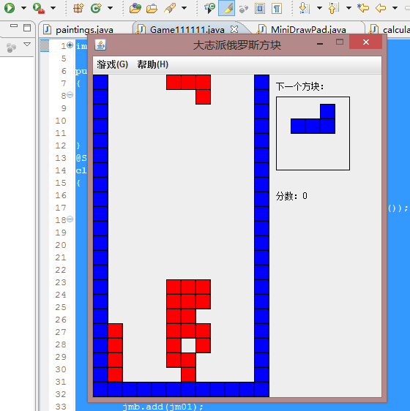

2实现翻转
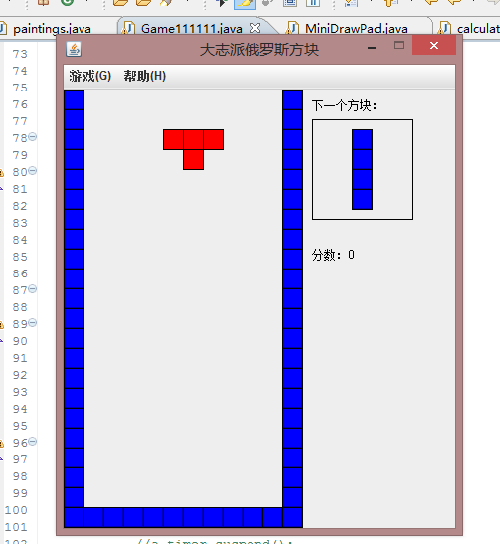
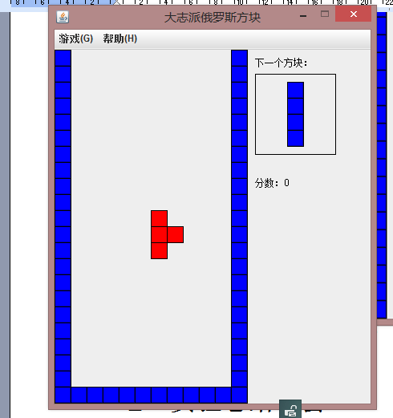
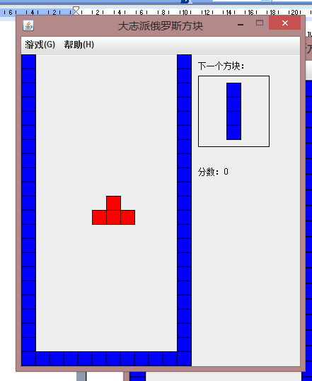
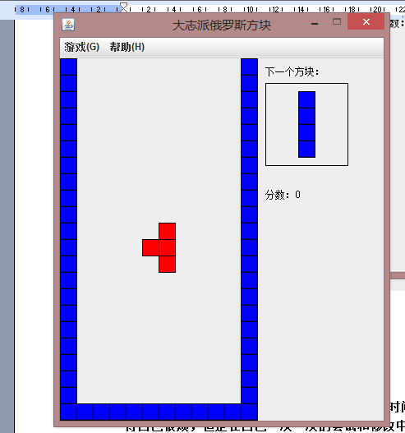

3.提示下一次产生的方块形状
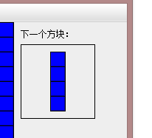

七．实验总结体会
1.加深了对大型程序的理解，花费了将近两周的时间来做这个项目，一开始有很多BUG，搞得自己很烦，但是在自己一次一次的尝试和修改中一步一步走了过来，期间在网上搜寻了大量资料和大量的网页，附图如下：
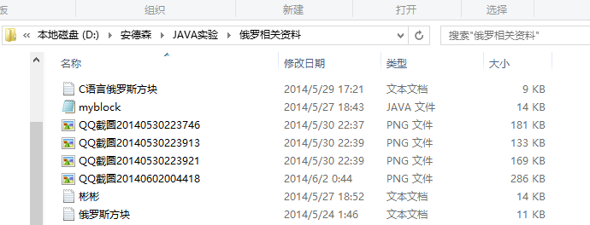
2.学习的很多方法，深化了自己的课本知识的理解，过程是痛苦了，结局是甜蜜的，温馨的。所以努力努力一个一个消除bug，就能够做好一件事情！
3.俄罗斯方块中用到的暂停和继续，我一开始是用的进程，后来听从同学的建议，认为线程的方法用在此处并非真正的暂停和继续，无非是起到一个阻塞的作用而已，于是将定时器添加一个监听器，这样子就能直接使用暂停和继续，附图
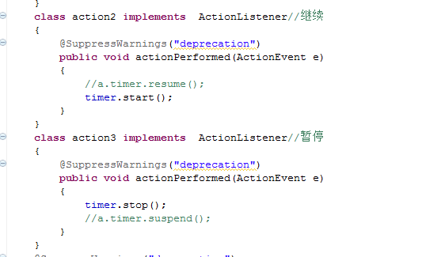
4.当程序跑起来的就时候，真的是满满的成就感的！！！

实验三、画板

一．实验名称：绘图板的设计与实现
二．实验内容：
设计与实现一个画图软件，要求具有方便的图形用户界面，包括标题栏、菜单栏、工具栏，菜单栏有相关的菜单和菜单项，有快捷键，具有编辑、打开、保存和各种绘图功能（详细功能要求通过运行提供的字节码文件来确定，主类是painting）。完成有关类的设计，并调试运行，给出有代表性的程序输出结果（程序运行截图）。

三．程序代码：
import java.awt.*;
import java.awt.event.*;
import javax.swing.*;

import java.io.*;
public class paintings
{
public static void main(String[] args)
{
new painting();
}
}
@SuppressWarnings("serial")
class painting extends JFrame implements ActionListener
{

//参数
private JButton choices[]; //按钮数组，存放以下名称的功能按钮
JToolBar buttonPanel; //定义按钮面板
JCheckBox bold,italic; //定义字体风格选择框 ,复选框
String style1="宋体"; //用来存放当前字体
private JLabel a; //显示鼠标状态的提示条
int currentChoice=3; //设置默认画图状态为随笔画
public int index=0; //当前已经绘制的图形数目
private float stroke=1.0f; //设置画笔粗细，默认值为1.0f
private DrawPanel drawingArea; //画图区域
drawings[] itemList=new drawings[5000]; //用来存放基本图形的数组

private ObjectInputStream input;
private ObjectOutputStream output; //定义输入输出流，用来调用和保存图像文件

private Color color=Color.black; //当前画笔颜色
int R, G, B; //用来存放当前色彩值
int f1, f2; //用来存放当前字体风格

private String names[]={
"New",
"Open",
"Save",
"Pencil",
"Line",
"Rect",
"fRect",
"Oval",
"fOval",
"Circle",
"fCircle",
"RoundRect",
"frRect",
"Rubber",
"Color",
"Stroke",
"Word"
};
private String tipText[] = {
"新建",
"打开",
"保存",
"铅笔画",
"直线",
"空心矩形",
"填充矩形",
"空心椭圆",
"填充椭圆",
"空心圆形",
"填充圆形",
"空心圆角矩形",
"填充圆角矩形",
"橡皮擦",
"颜色",
"线条",
"输入文本"
};
painting()
{
this.setSize(1150,700);
//布局
Container con=this.getContentPane();
BorderLayout b=new BorderLayout(10,10);//边界布局
con.setLayout(b);
//创建各种基本图形的按钮
drawingArea=new DrawPanel();
choices=new JButton[names.length];
buttonPanel=new JToolBar(); //工具栏
//导入工具图标
for(int i=0;i<choices.length;i++)
{
choices[i]=new JButton("");
choices[i].setToolTipText(tipText[i]);
choices[i].setText(names[i]);
buttonPanel.add(choices[i]);
}
//将动作侦听器加入按钮里面
choices[0].addActionListener(
new ActionListener()
{
public void actionPerformed(ActionEvent e)
{
newFile();
}
});
choices[1].addActionListener(
new ActionListener()
{
public void actionPerformed(ActionEvent e)
{
openFile();
}
});
choices[2].addActionListener(
new ActionListener()
{
public void actionPerformed(ActionEvent e)
{
saveFile();
}
});
for(int i=3;i<choices.length-3;i++)
{
choices[i].addActionListener(new ButtonHandler());
}
choices[choices.length-3].addActionListener(new ButtonHandler1());
choices[choices.length-2].addActionListener(new ButtonHandler1());
choices[choices.length-1].addActionListener(new ButtonHandler1());

//字体选择
bold=new JCheckBox("粗体");
italic=new JCheckBox("斜体");
bold.addItemListener(new checkBoxHandler());
italic.addItemListener(new checkBoxHandler());
buttonPanel.add(bold);//添加复选框粗体
buttonPanel.add(italic);//添加复选框斜体
//buttonPanel.add(styles);//列表框
//菜单项
JMenuBar jmb=new JMenuBar();
this.setJMenuBar(jmb);
JMenu jm01=new JMenu("文件(E)");
JMenu jm02=new JMenu("设置(S)");
JMenu jm05=new JMenu("帮助(H)");
jmb.add(jm01);
jmb.add(jm02);
jmb.add(jm05);
JMenuItem jmt01=new JMenuItem("新建(N)");
JMenuItem jmt02=new JMenuItem("保存(S)");
JMenuItem jmt03=new JMenuItem("打开(L)");
JMenuItem jmt07=new JMenuItem("退出(X)");
jm01.add(jmt01);
jm01.add(jmt02);
jm01.add(jmt03);
jm01.add(jmt07);
JMenuItem set01=new JMenuItem("颜色(o)");
JMenuItem set02=new JMenuItem("线条(K)");
jm02.add(set01);
jm02.add(set02);
JMenuItem help01=new JMenuItem("帮助(H)");
JMenuItem help02=new JMenuItem("关于画图(A)");
jm05.add(help01);
jm05.add(help02);
//文件添加监听器
jmt01.addActionListener(new action1());
jmt02.addActionListener(new action2());
jmt03.addActionListener(new action3());
jmt07.addActionListener(this);
//设置添加监听器
set01.addActionListener(new action4());
set02.addActionListener(new action5());
//帮助，关于计算机器内容添加监听器
help01.addActionListener(this);
help02.addActionListener(this);
con.add(buttonPanel, BorderLayout.NORTH);
con.add(drawingArea, BorderLayout.CENTER);
a=new JLabel();
con.add(a, BorderLayout.SOUTH);
a.setText(" 欢迎进入图霸!!! :)");

createNewItem();

this.setTitle("图霸");
this.setDefaultCloseOperation(JFrame.EXIT_ON_CLOSE);//这行代码会在window关闭的时候将程序结束掉
this.setVisible(true);//最后将框架显示出来
}

class action1 implements ActionListener
{
public void actionPerformed(ActionEvent e)
{
newFile();//如果被触发，则调用新建文件函数段
}
}
class action2 implements ActionListener
{
public void actionPerformed(ActionEvent e)
{
saveFile();//如果被触发，则调用保存文件函数段

}
}
class action3 implements ActionListener
{
public void actionPerformed(ActionEvent e)
{
openFile();//如果被触发，则调用打开文件函数段
}
}
class action4 implements ActionListener
{
public void actionPerformed(ActionEvent e)
{
chooseColor();//如果被触发，则调用选择颜色函数段
}
}
class action5 implements ActionListener
{
public void actionPerformed(ActionEvent e)
{
setStroke();//线条

}
}
public void actionPerformed(ActionEvent e)
{
if(e.getActionCommand()=="退出(X)")
{
int result=JOptionPane.showConfirmDialog(this,"确定要退出吗？","系统消息",JOptionPane.YES_NO_OPTION);
if(result==JOptionPane.YES_OPTION)
{
System.exit(0);
this.setDefaultCloseOperation(JFrame.EXIT_ON_CLOSE);
}
}
if(e.getActionCommand()=="帮助(H)")
{
JOptionPane.showMessageDialog(this,"不懂的话找百度呗，亲","系统消息",JOptionPane.INFORMATION_MESSAGE);

}
if(e.getActionCommand()=="关于画图(A)")
{
JOptionPane.showMessageDialog(this,"大志牌画图软件--图霸，G1——420工作室出版，版权所有，翻版必究","系统消息",JOptionPane.INFORMATION_MESSAGE);

}
}
//选择字体风格时候用到的事件监听器类，加入到字体风格的选择框中
private class checkBoxHandler implements ItemListener
{
public void itemStateChanged(ItemEvent e)
{
if(e.getSource()==bold) //粗体
{
if (e.getStateChange()==ItemEvent.SELECTED)//用于判断组件是否被选中，若被选中则反回true否则为false
{f1= Font.BOLD;}
else
{f1=Font.PLAIN;}
}
if (e.getSource()==italic)//斜字体
{
if (e.getStateChange()==ItemEvent.SELECTED)
{f2=Font.ITALIC;} //Font font=new Font("宋体",Font.BOLD+Font.ITALIC,12);
else
{f2=Font.PLAIN;}
}
}
}
//保存图形文件程序段
//保存图像文件程序段，用到文件对（FileOupputSream）象流
public void saveFile()
{
JFileChooser fileChooser=new JFileChooser();//打开一个文件选择对话框
fileChooser.setFileSelectionMode(JFileChooser.FILES_ONLY);//setFileSelectionMode()设置 JFileChooser，以允许用户只选择文件、只选择目录，或者可选择文件和目录。
int result=fileChooser.showSaveDialog(this);//打开保存对话框
if(result==JFileChooser.CANCEL_OPTION)//选择cancel后返回该值
{
return;
}
File fileName=fileChooser.getSelectedFile(); //获取选择的文件,也就是返回选中的文件 //getSelectedFile()返回选中的文件
fileName.canWrite();//测试应用程序是否可以修改此抽象路径名表示的文件
if (fileName==null||fileName.getName().equals("")) //文件名不存在时
{
JOptionPane.showMessageDialog(fileChooser,"无效的文件名","无效的文件名", JOptionPane.ERROR_MESSAGE);
}
else
{
try{
fileName.delete();//删除此抽象路径名表示的文件或目录
FileOutputStream fos=new FileOutputStream(fileName);//文件输出流以字节的方式输出

output=new ObjectOutputStream(fos);//对象输出流
//drawings record;

output.writeInt(index);
for (int i=0;i<index;i++)
{
drawings p=itemList[i];
output.writeObject(p);//将所有图形信息强制转换成父类线性化存储到文件中
output.flush(); //刷新该流的缓冲。此操作将写入所有已缓冲的输出字节，并将它们刷新到底层流中。
}
output.close();
fos.close();
} catch (IOException ioe){
ioe.printStackTrace();
}
}
}
//打开一个图形文件程序段
public void openFile()
{
JFileChooser fileChooser = new JFileChooser();
//打开一个文件选择对话框
fileChooser.setFileSelectionMode(JFileChooser.FILES_ONLY);
//修改对话框文件选择的模式，比如只允许选择文件夹,仅选择文件
int result = fileChooser.showOpenDialog(this);//打开保存对话框
if (result == JFileChooser.CANCEL_OPTION) //选择cancel后返回该值
{
return;
}
File fileName = fileChooser.getSelectedFile();
//获取选择的文件,也就是返回选中的文件
////getSelectedFile()返回选中的文件
fileName.canRead();
if(fileName==null||fileName.getName().equals("")) //文件名不存在时
{
JOptionPane.showMessageDialog(fileChooser,"无效的文件名","无效的文件名",JOptionPane.ERROR_MESSAGE);
}
else
{
try{
FileInputStream fis=new FileInputStream(fileName);

input=new ObjectInputStream(fis);//文件输入以字节的方式输入
drawings inputRecord;

int countNumber=0;
countNumber=input.readInt();

for(index=0;index<countNumber;index++)
{
inputRecord=(drawings)input.readObject();
itemList[index]=inputRecord;
}

createNewItem();
input.close();

repaint();
} catch (EOFException endofFileException){
JOptionPane.showMessageDialog(this, "no more record in file","class not found", JOptionPane.ERROR_MESSAGE);
} catch (ClassNotFoundException classNotFoundException){JOptionPane.showMessageDialog(this,"Unable to Create Object", "end of file", JOptionPane.ERROR_MESSAGE);
} catch (IOException ioException){
JOptionPane.showMessageDialog(this,"error during read from file","read Error", JOptionPane.ERROR_MESSAGE);
}
}
}
//新建一个文件程序段
public void newFile()
{
index=0;
currentChoice=3;
color=Color.black;
stroke=1.0f;
createNewItem();
repaint();//将有关值设置为初始状态，并且重画
}
//选择当前颜色程序段
public void chooseColor()
{
color=JColorChooser.showDialog(painting.this,"请选择颜色", color);//JAVA中自带的选色器
R=color.getRed();
G=color.getGreen();
B=color.getBlue();
itemList[index].R=R;
itemList[index].G=G;
itemList[index].B=B;
}
//选择当前线条粗细程序段
public void setStroke()
{
String input;
input=JOptionPane.showInputDialog("请输入你所需要的线条宽度!(>0)");
stroke=Float.parseFloat(input);
itemList[index].stroke=stroke;
}
//按钮监听器ButtonHanler类，内部类，用来监听基本按钮的操作
public class ButtonHandler implements ActionListener
{
public void actionPerformed(ActionEvent e)
{
for(int p=3;p<choices.length-3;p++)
{
if(e.getSource()==choices[p])
{
currentChoice=p;
createNewItem();
repaint();
}
}
}
}
//按钮监听器ButtonHanler1类，用来侦听颜色选择、画笔粗细设置、文字输入按钮的操作
public class ButtonHandler1 implements ActionListener
{
public void actionPerformed(ActionEvent e)
{
if(e.getSource()==choices[choices.length-3])
{
chooseColor();
}
if(e.getSource()==choices[choices.length-2])
{
setStroke();
}
if(e.getSource()==choices[choices.length-1])
{
JOptionPane.showMessageDialog(null,"请选择文本输入位置","温馨提示(TIP)", JOptionPane.INFORMATION_MESSAGE);
currentChoice=14;
createNewItem();
repaint();
}
}
}
//新建一个画图基本单元对象的程序段
void createNewItem()
{
switch(currentChoice)
{
case 3:
itemList[index]=new Pencil();
break;
case 4:
itemList[index]=new Line();
break;
case 5:
itemList[index]=new Rect();
break;
case 6:
itemList[index]=new fillRect();
break;
case 7:
itemList[index]=new Oval();
break;
case 8:
itemList[index]=new fillOval();
break;
case 9:
itemList[index]=new Circle();
break;
case 10:
itemList[index]=new fillCircle();
break;
case 11:
itemList[index]=new RoundRect();
break;
case 12:
itemList[index]=new fillRoundRect();
break;
case 13:
itemList[index]=new Rubber();
break;
case 14:
itemList[index]=new Word();
break;
}
itemList[index].R=R;
itemList[index].G=G;
itemList[index].B=B;
itemList[index].stroke=stroke;
}

//鼠标事件mouseA类，继承了MouseAdapter，用来完成鼠标相应事件操作
class mouseA extends MouseAdapter
{
public void mousePressed(MouseEvent e)//按住不放
{
a.setText("Mouse Pressed @:["+e.getX()+","+e.getY()+"]");//设置状态提示
itemList[index].x1=itemList[index].x2=e.getX();
itemList[index].y1=itemList[index].y2=e.getY();

//如果当前选择的图形是随笔画或者橡皮擦，则进行下面的操作
if (currentChoice==3||currentChoice==13)
{
itemList[index].x1=itemList[index].x2=e.getX();
itemList[index].y1=itemList[index].y2=e.getY();
index++;
createNewItem();
}
//如果当前选择的图形式文字输入，则进行下面操作
if (currentChoice==14)
{
itemList[index].x1 = e.getX();
itemList[index].y1 = e.getY();

String input;
input=JOptionPane.showInputDialog("请输入你想输入的文本!");
itemList[index].s1=input;
itemList[index].x2=f1;
itemList[index].y2=f2;
itemList[index].s2=style1;

index++;
//currentChoice=14;
createNewItem();
drawingArea.repaint();
}
}
public void mouseReleased(MouseEvent e) //鼠标释放
{
a.setText("Mouse Released @:["+e.getX()+","+e.getY()+"]");

if (currentChoice==3||currentChoice==13) //橡皮擦和画笔
{
itemList[index].x1=e.getX();
itemList[index].y1=e.getY();
}
itemList[index].x2=e.getX();
itemList[index].y2=e.getY();
drawingArea.repaint();
index++;
createNewItem();
}
public void mouseEntered(MouseEvent e)
{
a.setText("Mouse Entered @:["+e.getX()+","+e.getY()+"]");
}
public void mouseExited(MouseEvent e)
{
a.setText("Mouse Exited @:["+e.getX()+","+e.getY()+"]");
}
}
//鼠标事件mouseB类继承了MouseMotionAdapter，用来完成鼠标拖动和鼠标移动时的相应操作
class mouseB extends MouseMotionAdapter
{
public void mouseDragged(MouseEvent e) //鼠标拖动
{
a.setText("Mouse Dragged @:["+e.getX()+","+e.getY()+"]");

if (currentChoice==3||currentChoice==13) //橡皮擦和画笔
{
itemList[index-1].x1=itemList[index].x2=itemList[index].x1=e.getX();
itemList[index-1].y1=itemList[index].y2=itemList[index].y1=e.getY();
index++;
createNewItem();
}
else
{
itemList[index].x2=e.getX();
itemList[index].y2=e.getY();
}
drawingArea.repaint();
}
public void mouseMoved(MouseEvent e)
{
a.setText("Mouse Moved @:["+e.getX()+","+e.getY()+"]");
}
}

//画图面板类，用来画图
class DrawPanel extends JPanel
{
public DrawPanel()
{
setCursor(Cursor.getPredefinedCursor(Cursor.CROSSHAIR_CURSOR));
setBackground(Color.white);
addMouseListener(new mouseA());
addMouseMotionListener(new mouseB());
}
public void paintComponent(Graphics g)
{
super.paintComponent(g);
Graphics2D g2d=(Graphics2D)g; //定义画笔

int j=0;
while(j<=index)
{
draw(g2d,itemList[j]);//讲creatitem中的所要画的图形传递下来
j++;
}
}
void draw(Graphics2D g2d,drawings a)
{
a.draw(g2d);//将画笔传入到各个子类中，用来完成各自的绘图
}
}
}
@SuppressWarnings("serial")
class drawings implements Serializable//父类，基本图形单元，用到串行化接口，保存时所用
{
int x1,y1,x2,y2; //定义坐标属性
int R,G,B; //定义色彩属性
float stroke; //定义线条粗细属性
String s1;//输入的文本
String s2; //定义字体风格属性style1
void draw(Graphics2D g2d) //定义绘图函数
{

}
}
@SuppressWarnings("serial")
class Line extends drawings //直线类
{
void draw(Graphics2D g2d)
{
g2d.setPaint(new Color(R,G,B));
g2d.drawLine(x1,y1,x2,y2);
}
}
@SuppressWarnings("serial")
class Rect extends drawings//矩形类
{
void draw(Graphics2D g2d)
{
g2d.setPaint(new Color(R,G,B));
g2d.drawRect(Math.min(x1, x2), Math.min(y1,y2),
Math.abs(x1 - x2), Math.abs(y1-y2));
}
}
@SuppressWarnings("serial")
class fillRect extends drawings//实心矩形类
{
void draw(Graphics2D g2d)
{
g2d.setPaint(new Color(R,G,B));
g2d.fillRect(Math.min(x1,x2), Math.min(y1,y2),Math.abs(x1-x2), Math.abs(y1-y2));
}
}
@SuppressWarnings("serial")
class Oval extends drawings//椭圆类
{
void draw(Graphics2D g2d)
{
g2d.setPaint(new Color(R,G,B));
g2d.drawOval(Math.min(x1,x2), Math.min(y1,y2),Math.abs(x1-x2), Math.abs(y1-y2));
}
}
@SuppressWarnings("serial")
class fillOval extends drawings//实心椭圆
{
void draw(Graphics2D g2d)
{
g2d.setPaint(new Color(R,G,B));
g2d.fillOval(Math.min(x1, x2), Math.min(y1,y2),Math.abs(x1-x2), Math.abs(y1-y2));
}
}
@SuppressWarnings("serial")
class Circle extends drawings//圆类
{
void draw(Graphics2D g2d)
{
g2d.setPaint(new Color(R,G,B));
g2d.drawOval(Math.min(x1, x2), Math.min(y1,y2),Math.max(Math.abs(x1-x2), Math.abs(y1-y2)),Math.max(Math.abs(x1-x2), Math.abs(y1-y2)));
}
}
@SuppressWarnings("serial")
class fillCircle extends drawings//实心圆
{
void draw(Graphics2D g2d)
{
g2d.setPaint(new Color(R,G,B));
g2d.fillOval(Math.min(x1,x2), Math.min(y1,y2),Math.max(Math.abs(x1-x2), Math.abs(y1-y2)),Math.max(Math.abs(x1-x2), Math.abs(y1-y2)));
}
}
@SuppressWarnings("serial")
class RoundRect extends drawings//圆角矩形类
{
void draw(Graphics2D g2d)
{
g2d.setPaint(new Color(R,G,B));
g2d.drawRoundRect(Math.min(x1, x2), Math.min(y1, y2),Math.abs(x1-x2), Math.abs(y1-y2),50, 35);
}
}
@SuppressWarnings("serial")
class fillRoundRect extends drawings//实心圆角矩形类
{
void draw(Graphics2D g2d)
{
g2d.setPaint(new Color(R,G,B));
g2d.fillRoundRect(Math.min(x1, x2), Math.min(y1, y2),Math.abs(x1-x2), Math.abs(y1-y2),50,35);
}
}
@SuppressWarnings("serial")
class Pencil extends drawings//随笔画类
{
void draw(Graphics2D g2d)
{
g2d.setPaint(new Color(R,G,B));
g2d.drawLine(x1,y1,x2,y2);
}
}
@SuppressWarnings("serial")
class Rubber extends drawings//橡皮擦类
{
void draw(Graphics2D g2d)
{
g2d.setPaint(new Color(255,255,255));
g2d.setStroke(new BasicStroke(stroke + 4,BasicStroke.CAP_ROUND, BasicStroke.JOIN_BEVEL));
g2d.drawLine(x1,y1,x2,y2);
}
}
@SuppressWarnings("serial")
class Word extends drawings//输入文字类
{
void draw(Graphics2D g2d)
{
g2d.setPaint(new Color(R, G, B));
g2d.setFont(new Font(s2,x2+y2,((int)stroke)*18));
//Graphics的getFont()方法和setFont()方法来操纵字体
if (s1!=null)
{
g2d.drawString(s1,x1,y1);
}
}
}

四．程序有代表性的输出结果及结果分析：

1打开绘图板界面：
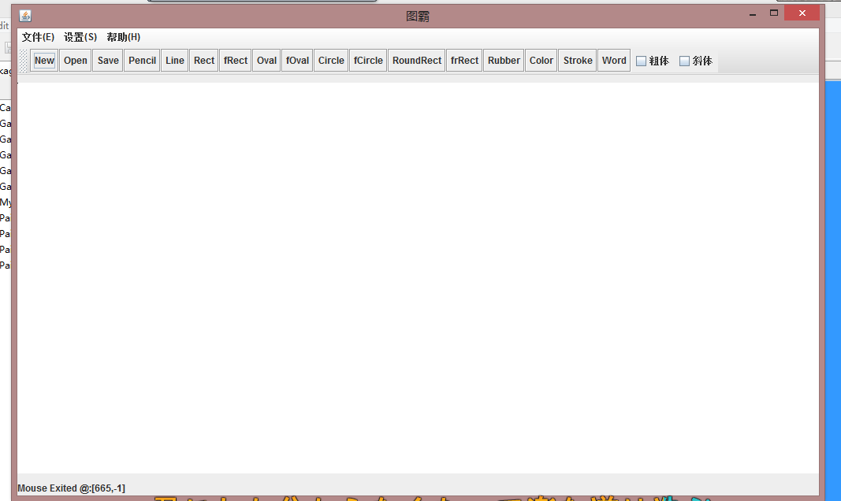

2输入绘图板线条直径：
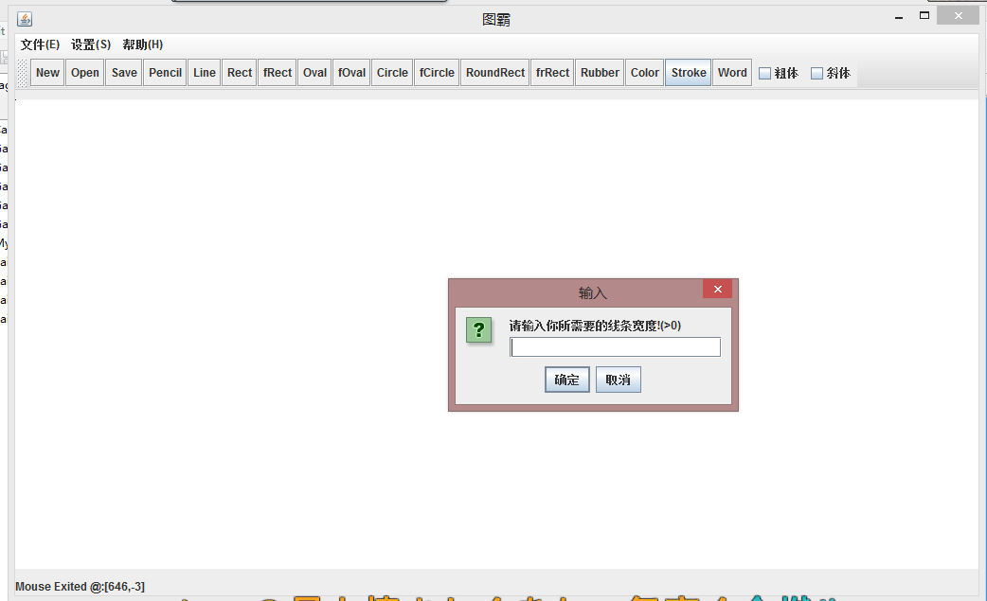

3打开文件：
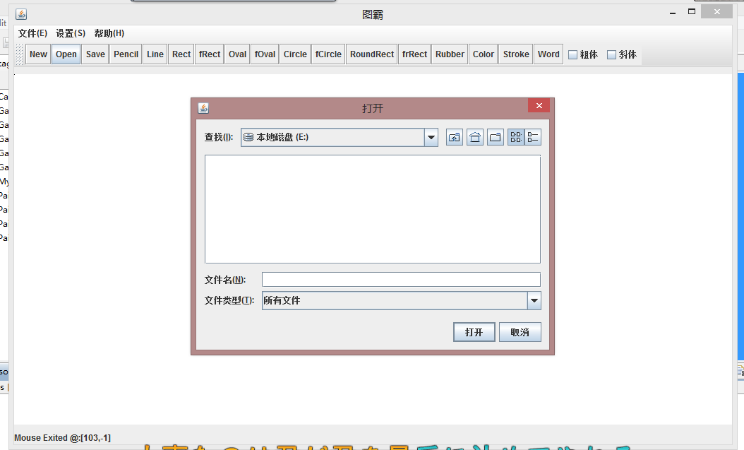

4文件下拉栏和运用图标画图：

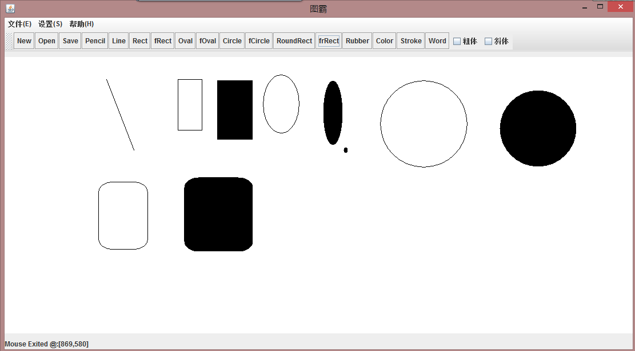

5点击绘图板确定插入文本的位置：

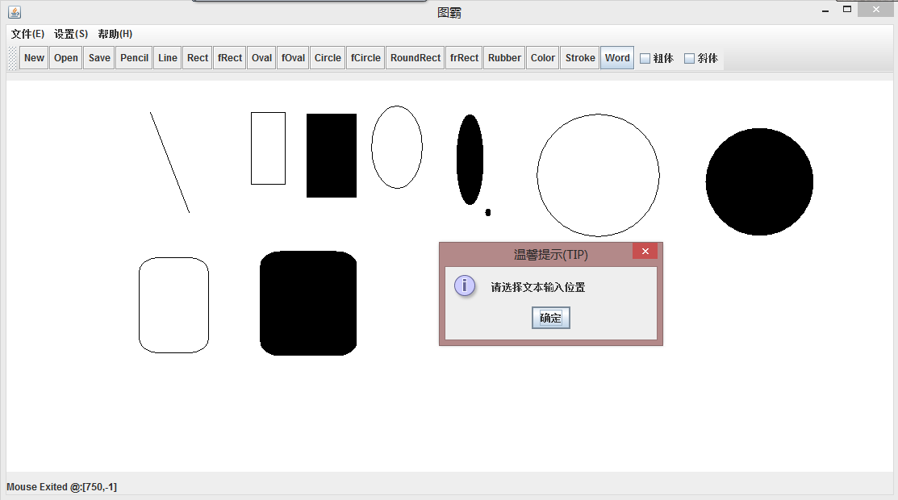

6输入文本：

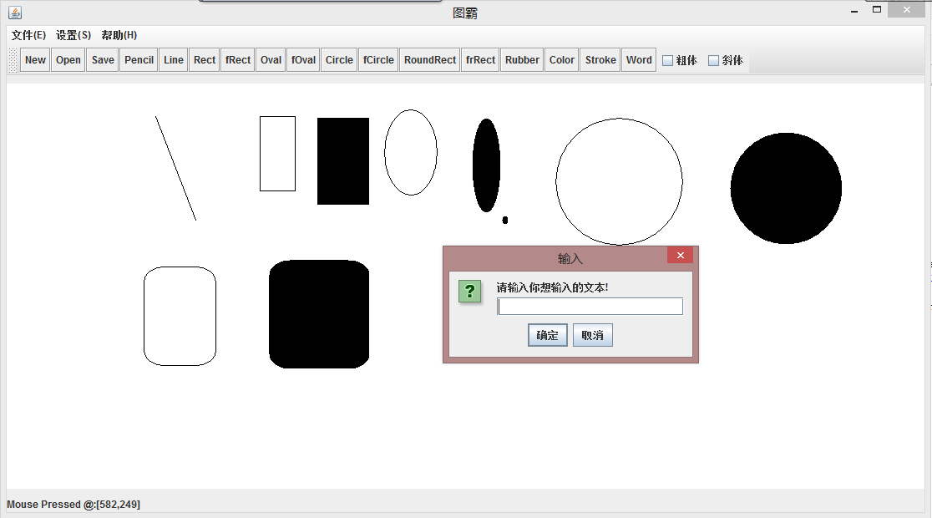

7在绘图板上显示输入文本：

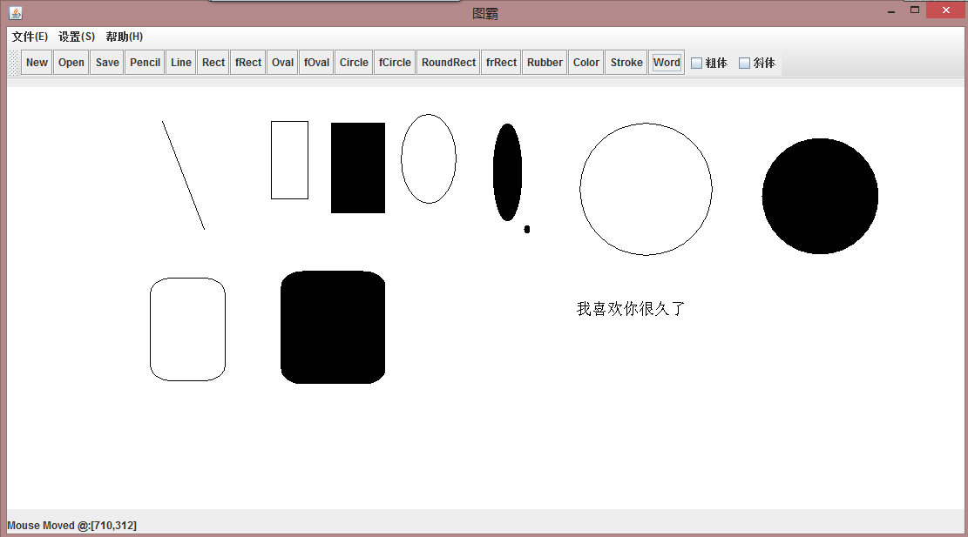

8橡皮擦的使用：

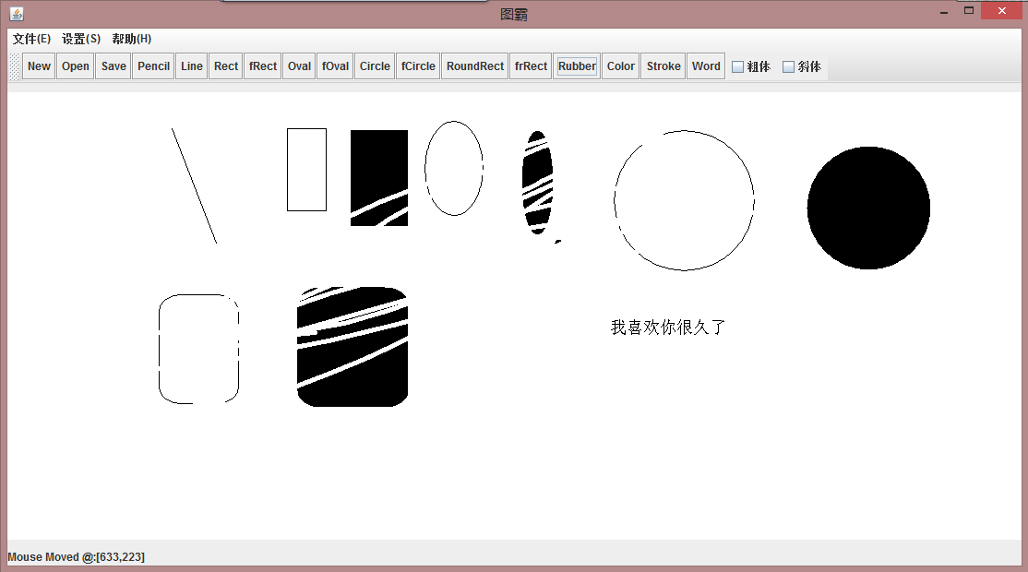

9选择颜色：
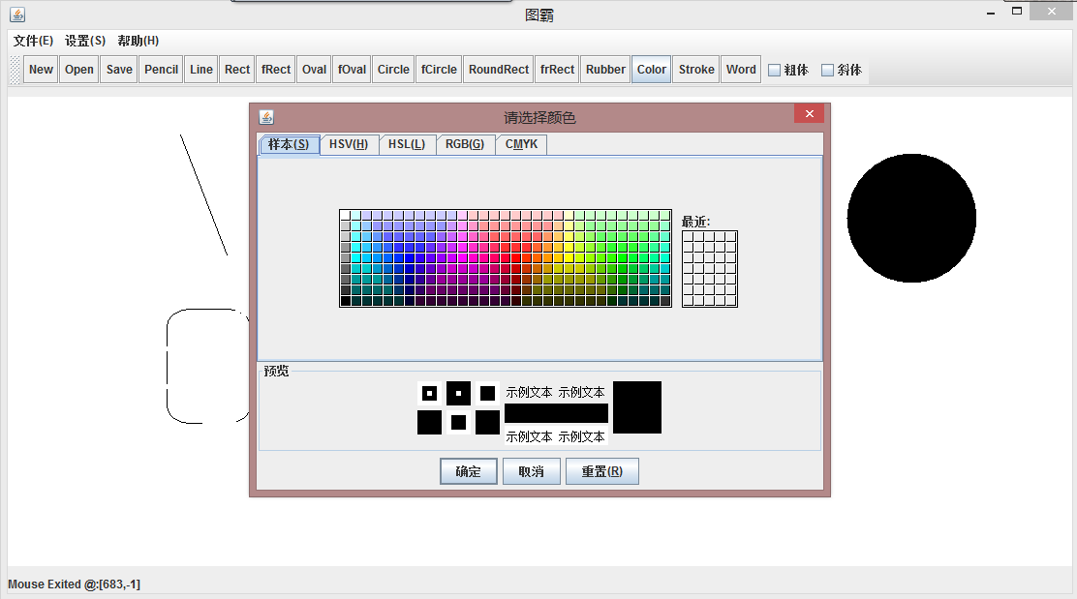

10颜色设置：
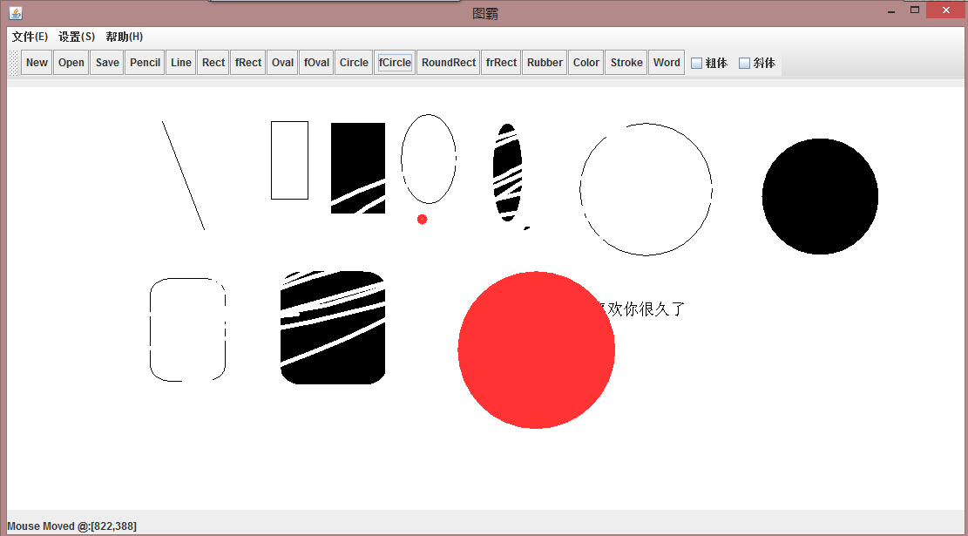

11运用线条设置和字体设置：
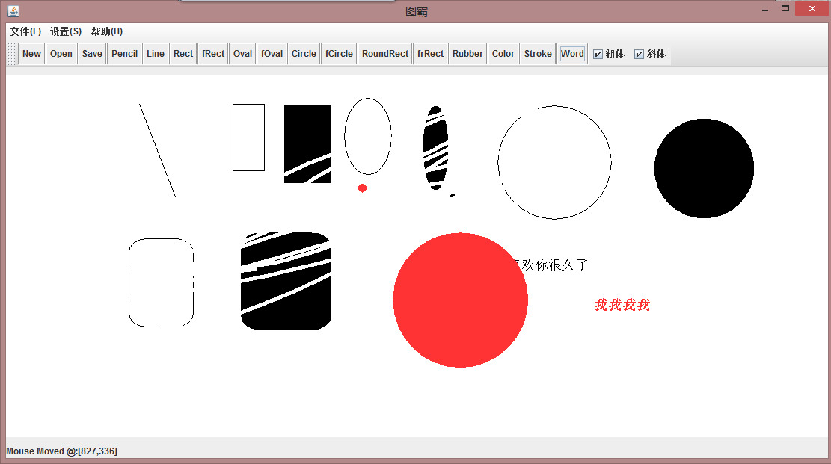

12保存至文件夹：
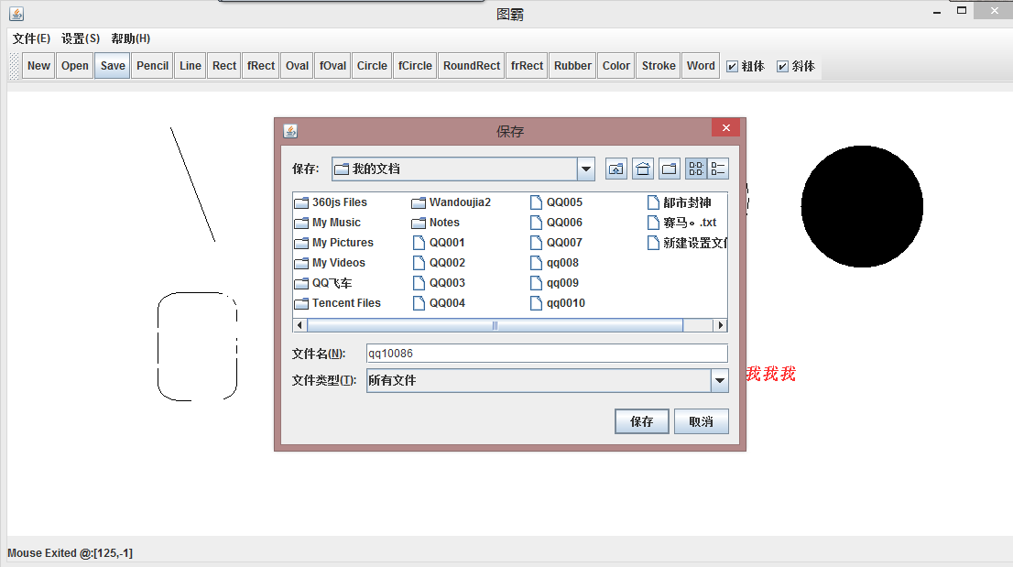

13打开文件
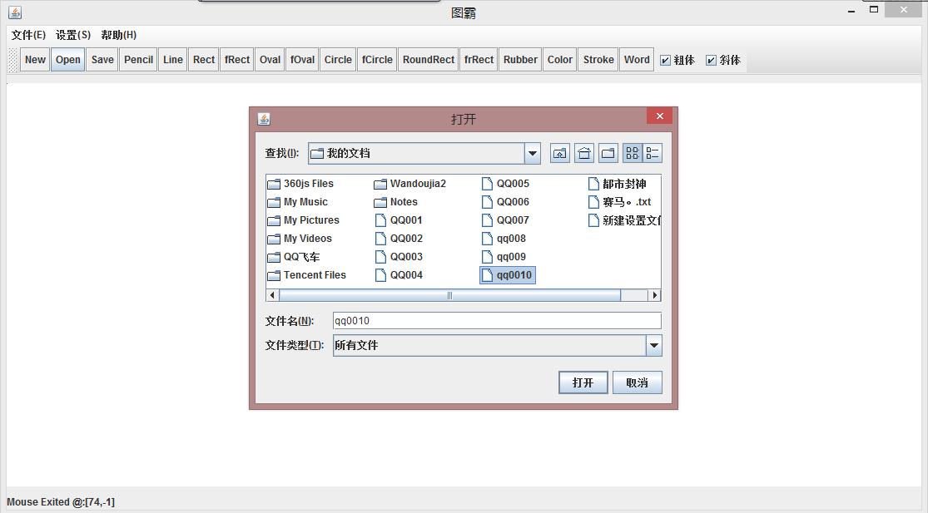
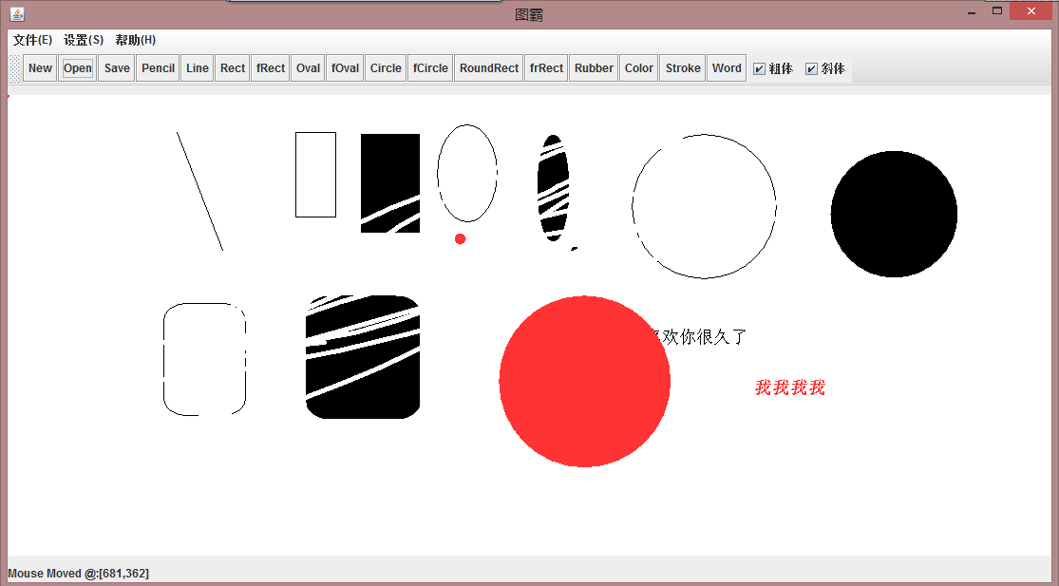
五．心得体会
1.加深了对大型程序的理解，花费了将近两周的时间来做这个项目，一开始有很多BUG，搞得自己很烦，但是在自己一次一次的尝试和修改中一步一步走了过来，期间在网上搜寻了大量资料和大量的网页，附图如下：
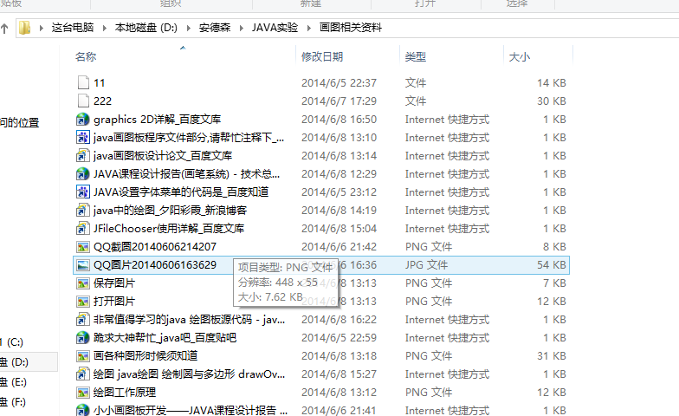
2.学习的很多方法，深化了自己的课本知识的理解，过程是痛苦了，结局是甜蜜的，温馨的。所以努力努力一个一个消除bug，就能够做好一件事情！

